Resolución del Pleno del Instituto de Transparencia, Acceso a la Información Pública y Protección de Datos Personales del Estado de México y Municipios, con domicilio en Metepec, Estado de México, de fecha dos de mayo de dos mil diecinueve.

VISTO el expediente conformado con motivo del Recurso de Revisión 00681/INFOEM/IP/RR/2019, interpuesto por XXXXXXXXXXXXXXX, en lo sucesivo Recurrente o Particular, en contra de la falta de respuesta del Sujeto Obligado Ayuntamiento de Valle de Chalco Solidaridad, se emite la presente Resolución, con base en los Antecedentes y Considerandos que se exponen a continuación:

ANTECEDENTES

I. Presentación de la solicitud de información.

Con fecha veintidós de enero de dos mil diecinueve, mediante el Sistema de Acceso a la Información Mexiquense (SAIMEX), el Particular presentó una solicitud de acceso a la información pública ante el Ayuntamiento de Valle de Chalco Solidaridad, la cual fue registrada con número de folio 00078/VACHASO/IP/2019, mediante la cual requirió:

DESCRIPCIÓN CLARA Y PRECISA DE LA INFORMACIÓN SOLICITADA.
cuantas personas fueron dadas de alta y de baja en nomina, lista de raya, honorarios, dietas, sindical, seguridad publica a partir del 1 de enero de 2019 a la fecha. información del Municipio, AYUNTAMIENTO, ODAPAS, DIF, E IMCUFIDEV, así como los recibos denomina, y las nominas que se generaron de la primera quincena de enero, tanto las ordinarias como las extraordinarias. (Sic.)

MODALIDAD DE ENTREGA
A través del SAIMEX

II. Respuesta del Sujeto Obligado.

De las constancias que obran en el Sistema de Acceso a la Información Mexiquense (SAIMEX), se advierte que el Sujeto Obligado Ayuntamiento de Valle de Chalco Solidaridad no otorgó respuesta a la solicitud de acceso a la información pública con número de folio 00078/VACHASO/IP/2019.

III. Interposición del Recurso de Revisión.

Con fecha catorce de febrero de dos mil diecinueve, se recibió en este Instituto, a través del Sistema de Acceso a la Información Mexiquense (SAIMEX), un Recurso de Revisión interpuesto por la Particular, en contra de la falta de respuesta del Ayuntamiento de Valle de Chalco Solidaridad, en los términos siguientes:

ACTO IMPUGNADO
solicitud de informacion que no fue atendida, siendo esta cuantas personas fueron dadas de alta y de baja en nomina, lista de raya, honorarios, dietas, sindical, seguridad publica a partir del 1 de enero de 2019 a la fecha. información del Municipio, AYUNTAMIENTO, ODAPAS, DIF, E IMCUFIDEV, así como los recibos denomina, y las nominas que se generaron de la primera quincena de enero, tanto las ordinarias como las extraordinarias. (Sic)

RAZONES O MOTIVOS DE LA INCONFORMIDAD
considero que se estan vulnerando mis derechos a conocer informaciòn que debe ser publica, el ayutamiento esta violentado el marco juridico. (Sic)
IV. Trámite del Recurso de Revisión ante el Instituto.

a) Turno del Recurso de Revisión. El catorce de febrero de dos mil diecinueve, el Sistema de Acceso a la Información Mexiquense (SAIMEX), asignó el número de expediente 00681/INFOEM/IP/RR/2019, al Recurso de Revisión y lo turnó al Comisionado Ponente Luis Gustavo Parra Noriega, para los efectos del artículo 185, fracción I, de la Ley de Transparencia y Acceso a la Información Pública del Estado de México y Municipios.

b) Admisión del Recurso de Revisión. El veinte de febrero de dos mil diecinueve, se acordó la admisión del medio de impugnación con número 00681/INFOEM/IP/RR/2019, interpuesto por el Recurrente en contra del Ayuntamiento de Valle de Chalco Solidaridad, en términos del artículo 185, fracciones I y II, de la Ley de Transparencia y Acceso a la Información Pública del Estado de México y Municipios, Acuerdo que fue notificado a las partes el mismo día a través del Sistema de Acceso a la Información Mexiquense (SAIMEX), en el que se les otorgó un plazo de siete días hábiles posteriores a dichas notificaciones para que manifestaran lo que a su derecho conviniera y formularan alegatos.

c) Informe Justificado. Con fecha cuatro de marzo de dos mil diecinueve, a través del Sistema de Acceso a la Información Mexiquense (SAIMEX), se recibió en este Instituto un archivo electrónico remitido por el Sujeto Obligado, mismo que consiste en lo siguiente:

- FINAL.pdf: Contiene el Informe Justificado del Sujeto Obligado en el que de manera sustancial, informa lo siguiente:
…
1. Por cuanto hace a la interposición del Recurso de Revisión se aprecia como ACTO IMPUGNADO… así como las RAZONES O MOTIVOS DE LA INCONFORMIDAD… me permito manifestar que tales afirmaciones son FALSAS, toda vez que en el acuse de solicitud se aprecia en el apartado de “PLAZO DE RESPUESTA” como fecha límite de respuesta el día 13/02/2019 tal y como se aprecia en el acuse de la solicitud de referencia, misma que corre anexo al presente, marcado como ANEXO 1.
2. En fecha 25 de enero de 2019, LA SUBDIRECTORA DE RECURSOS HUMANOS a cargo de la C. CAROLINA JAQUELINE AGUILAR DURAN, proporcionó respuesta a los Archivos Adjuntos de la plataforma SAIMEX, tal y como se aprecia en la captura de pantalla de la plataforma referida, misma que corre anexo al presente, marcada como ANEXO 2.
3. A la solicitud de folio 00078/VACHASO/IP/2019 se le dio el término de turno en fecha 28 de enero de 2019 a las 10:35:38 horas, por lo cual, por cuanto hace al plazo para entender dicha solicitud fue hecho en tiempo y forma tal y como consta en la captura de pantalla del detalle de seguimiento de la solicitud de referencia en la plataforma SAIMEX, mismo que corre anexo al presente, marcado como ANEXO 3, conforme a lo establecido en el artículo 163 de la Ley de Transparencia y Acceso a la Información Pública del Estado de México y Municipios.
…

Asimismo, remitió el nombramiento del Titular de la Unidad de Transparencia, el acuse de la solicitud de acceso a la información con número de folio 00078/VACHASO/IP/2019, dos capturas de pantalla, una correspondiente a los turnos realizados en el Sistema de Acceso a la Información Mexiquense para atender la solicitud en comento y la otra de la respuesta otorgada por el Servidor Público Habilitado.

d) Vista de Informe Justificado. A través del Sistema de Acceso a la Información Mexiquense (SAIMEX), mediante Acuerdo de fecha veintiuno de marzo del año dos mil diecinueve, se dio vista al Recurrente del Informe Justificado emitido por el Sujeto Obligado, para que en un término no mayor a tres días hábiles, contados a partir del día hábil siguiente a la notificación del mismo, manifestara lo que a su derecho convenga.
e) Manifestaciones: De las constancias que obran en el expediente electrónico en el Sistema de Acceso a la Información Mexiquense (SAIMEX), se advierte que el Recurrente fue omiso en presentar manifestaciones.

f) Ampliación del plazo para resolver: El cuatro de abril de dos mil diecinueve, con fundamento en lo dispuesto por el artículo 181, párrafo tercero, de la Ley de Transparencia y Acceso a la Información Pública del Estado de México y Municipios, el Comisionado Ponente acordó ampliar por un periodo de quince días hábiles, el plazo para resolver el Recurso de Revisión que no ocupa; acto que fue notificado a las partes, mediante el Sistema de Acceso a la Información Mexiquense (SAIMEX), el mismo día de su emisión.

g) Cierre de instrucción. El veintidós de abril de dos mil diecinueve, al no existir diligencias pendientes por desahogar, se emitió el Acuerdo por medio del cual se declaró cerrada la instrucción y se determinó pasar el expediente a resolución, en términos de lo dispuesto en los artículos 185, fracciones VI y VIII, de la Ley de Transparencia y Acceso a la Información Pública del Estado de México y Municipios, mismo que fue notificado a las partes el mismo día, a través del Sistema de Acceso a la Información Mexiquense (SAIMEX).

En razón de que fue debidamente sustanciado el expediente electrónico y no existe diligencia pendiente de desahogo, se emite la Resolución que conforme a Derecho proceda, de acuerdo a los siguientes:

CONSIDERANDOS

PRIMERO. Competencia.

El Instituto de Transparencia, Acceso a la Información Pública y Protección de Datos Personales del Estado de México y Municipios, es competente para conocer y resolver el presente recurso de revisión interpuesto por la parte Recurrente, conforme a lo dispuesto en los artículos 6°, apartado A de la Constitución Política de los Estados Unidos Mexicanos; 5°, párrafos vigésimo, vigésimo primero y vigésimo segundo, fracciones I, II, III, IV y V de la Constitución Política del Estado Libre y Soberano de México; 1°, 8°, 9°, 10, 37 y 42, fracciones I, II y III, de la Ley General de Transparencia y Acceso a la Información Pública; 1°, 2°, fracciones II y IV; 13, 29, 36, fracciones I y II; 176, 178, 179, 181 párrafo tercero, 185, 188 y 189 de la Ley Transparencia y Acceso a la Información Pública del Estado de México y Municipios; 7°, 9°, fracciones I y XXIV y 11 del Reglamento Interior del Instituto de Transparencia, Acceso a la Información Pública y Protección de Datos Personales del Estado de México y Municipios.

SEGUNDO. Metodología de estudio.

De las constancias que forma parte del Recurso de Revisión que se analiza, se advierte que previo al estudio del fondo de la litis, es necesario estudiar las causales de improcedencia y sobreseimiento que se adviertan, para determinar lo que en Derecho proceda.

Causales de improcedencia.

Este Instituto realiza el estudio oficioso de las causales de improcedencia, por tratarse de una cuestión de orden público y de estudio preferente (acorde con el Criterio orientador en la Tesis de Jurisprudencia “IMPROCEDENCIA.” (Semanario Judicial de la Federación, Quinta Época, 1985, pág. 262), el cual establece que debe examinarse previamente la procedencia del juicio de amparo, sea que las partes lo soliciten o no, por ser una cuestión de orden público.
De tal suerte, será desechado cualquier Recurso de Revisión que actualice alguno de los supuestos establecidos en el artículo 191 de la Ley de Transparencia y Acceso a la Información Pública del Estado de México y Municipios, por ser improcedente.

En el asunto que nos ocupa, no se actualiza ninguna de las causales de improcedencia establecidas en el ordenamiento jurídico previamente señalado, toda vez que este Instituto no tiene conocimiento de que se encuentre en trámite algún medio de defensa presentado por el Recurrente ante otra instancia; no existió prevención alguna; la veracidad de las respuestas no formó parte de los agravios; ni se realizó una consulta o ampliación a los alcances de los requerimientos informativos.

Aunado a lo anterior, se observa que los medios de impugnación fueron presentados en tiempo, toda vez que ante la ausencia de la respuesta del Sujeto Obligado, se constituye la negativa ficta, que genera la posibilidad de los particulares de interponer un medio de impugnación ante tal omisión, en cualquier momento, conforme a lo establecido en los artículos 166 y 178, párrafo segundo de la Ley de Transparencia y Acceso a la Información Pública del Estado de México y Municipios.

Asimismo, se actualiza la causal de procedencia del Recurso de Revisión señalada en el artículo 179, fracción VII, de la Ley en cita, pues la Recurrente se inconformó con la falta de respuesta a su solicitud de acceso a la información.

Causales de sobreseimiento.

Por lo que hace a las causales de sobreseimiento, del análisis realizado por este Instituto, se advierte que no se actualiza ninguna de las previstas por el artículo 192 de la Ley de Transparencia y Acceso a la Información Pública del Estado de México y Municipios; lo anterior, en virtud de que no existe constancia en el expediente en que se actúa, de que la Recurrente se hubiera desistido del recurso, hubiera fallecido, que sobreviniera alguna causal de improcedencia, que el Sujeto Obligado hubiese modificado o revocado el acto impugnado, o bien que el recurso de revisión hubiera quedado sin materia.

TERCERO. Determinación de la Controversia.

Con el objeto de ilustrar la controversia planteada, resulta conveniente precisar, que una vez realizado el estudio de las constancias que integran el expediente en que se actúa, se desprende lo siguiente:

El Recurrente solicitó al Ayuntamiento de Valle de Chalco Solidaridad, la información siguiente:

- Número de personas que fueron dadas de alta y de baja en nómina, lista de raya, honorarios, dietas, sindical, seguridad pública a partir del primero de enero de dos mil diecinueve a la fecha, tanto del Ayuntamiento, ODAPAS, DIF e IMCUFIDEV.
- Recibos de nómina y nóminas que se generaron en la primera quincena de enero.

Concluido el plazo para otorgar respuesta, el Sujeto Obligado fue omiso en atender la solicitud de acceso a la información pública que no ocupa; razón por la cual, el Particular presentó Recurso de Revisión ante este Instituto, en el que manifestó como agravio la falta de respuesta del Sujeto Obligado a su solicitud de acceso a la información, dentro de los plazos previstos por la Ley de Transparencia y Acceso a la Información Pública del Estado de México y Municipios.
Establecido lo anterior, lo consecuente es analizar el agravio manifestado por el ahora Recurrente, de conformidad con lo dispuesto por la Ley de Transparencia y Acceso a la Información Pública del Estado de México y Municipios y demás disposiciones legales aplicables a la materia.

CUARTO. Marco normativo aplicable en materia de transparencia y acceso a la información pública.

El artículo 6°, Apartado A), fracción I de la Constitución Política de los Estados Unidos Mexicanos, establece que toda la información en posesión de cualquier autoridad, es pública y sólo podrá ser reservada temporalmente por razones de interés público.

La Ley General de Transparencia y Acceso a la Información Pública, publicada en el Diario Oficial de la Federación el 4 de mayo de 2015, dispone en su artículo 70, la información que se considera corresponde a las Obligaciones de Transparencia, la cual debe estar disponible para cualquier persona de manera permanente y actualizada.

En materia local, el artículo 5°, fracción I de la Constitución Política del Estado Libre y Soberano de México, es coincidente con la Constitución Federal, en el sentido de la publicidad de toda la información, con la única restricción de proteger el interés público, así como la información referente a la intimidad de la vida privada y la imagen de las personas, con las excepciones que establezca la ley reglamentaria.

Por su parte, la Ley de Transparencia y Acceso a la Información Pública del Estado de México y Municipios (Reglamentaria del artículo 5° de la Constitución Local), establece lo siguiente:

El artículo 12, que, quienes generen, recopilen, administren, manejen, procesen, archiven o conserven información pública serán responsables de la misma.

El artículo 18, que, los Sujetos Obligados deberán documentar todo acto que derive del ejercicio de sus facultades, competencias o funciones, considerando desde su origen la eventual publicidad y reutilización de la información que generen.

El artículo 19, que, se presume que la información debe existir si se refiere a las facultades, competencias y funciones que los ordenamientos jurídicos aplicables otorgan a los sujetos obligados y en caso de que dichas facultades no se hayan ejercido, se deberá motivar la respuesta en función de las causas que motivaron tal circunstancia.

Quinto. Estudio de Fondo.

Expuesta la controversia, se procede al análisis del agravio hecho valer por el Recurrente, concerniente a la falta de respuesta del Ayuntamiento de Valle de Chalco Solidaridad a su solicitud de información.

En principio, es de suma importancia señalar los objetivos de la Ley de Transparencia y Acceso a la Información Pública del Estado de México y Municipios, en relación con la obligación de acceso por parte de los sujetos obligados, los cuales se encuentran establecidos en el artículo 2° de dicho ordenamiento jurídico y son los siguientes:

- Proveer lo necesario para garantizar a toda persona el derecho de acceso a la información pública, a través de procedimientos sencillos, expeditos, oportunos y gratuitos;
- Transparentar la gestión pública, mediante la difusión de la información generada por los Sujetos Obligados, y

- Promover, fomentar y difundir la cultura de la transparencia en el ejercicio de la función pública, el acceso a la información y la participación ciudadana, así como, la rendición de cuentas.

Conforme a lo anterior, se deprende que los objetivos de la Ley de la materia, son establecer las bases que regirán las formas para garantizar el derecho de acceso a la información, mediante procesos sencillos y expeditos, la promoción, fomento y difusión de la cultura de transparencia y la rendición de cuentas, a través del establecimiento de políticas públicas y mecanismos que garanticen la publicidad de información oportuna, verificable, comprensible, actualizada y completa.

En ese orden de ideas, para la atención de las solicitudes de acceso a la información, debe privilegiarse el principio de máxima publicidad el cual dispone que toda la información en posesión de los Sujetos Obligados será pública, completa, oportuna y accesible, sujeta a un claro régimen de excepciones que deberán estar definidas y ser legítimas y estrictamente necesarias en una sociedad democrática.

Para lograr lo precisado, los sujetos obligados deben seguir el procedimiento para la atención a las solicitudes de acceso a la información, establecido en los artículos 151, 160, 162, 163, 164, 165 y 166, de la Ley de Transparencia y Acceso a la Información Pública del Estado de México y Municipios, el cual es el siguiente:

- Las Unidades de Transparencia de los sujetos obligados deben garantizar las medidas y condiciones de accesibilidad para que toda persona pueda ejercer el derecho de acceso a la información; por lo que, son las responsables de hacer las notificaciones correspondientes, además de llevar a cabo todas las gestiones necesarias para facilitar el acceso de la información;

- La respuesta a los requerimientos informativos deberán notificarse al interesado en el menor tiempo posible, que no podrá exceder de quince días, contados a partir del día siguiente a la presentación de esta. Excepcionalmente, el plazo referido podrá ampliarse por siete días hábiles más, cuando existan razones fundadas y motivadas, a través del Comité de Transparencia;

- Las Unidades de Transparencia garantizarán que las solicitudes se turnen a todas las áreas competentes que cuenten con la información o deban tenerla de acuerdo a sus facultades, funciones y atribuciones, para que realicen una búsqueda exhaustiva y razonable de la documentación solicitada, con el fin de que proporcionen las expresiones documentales que se encuentren en sus archivos o que estén constreñidos a elaborar;

- El acceso se dará en la modalidad de entrega y en su caso, de envío elegido por la solicitante, cuando no pueda entregarse en dicha modalidad, el Sujeto Obligado deberá ofrecer otras; por lo cual, deberá fundar y motivar la necesidad de modificar el medio de entrega, y

- Las Unidades de Transparencia, tendrán disponible la información requerida durante un plazo mínimo de sesenta días hábiles, contados a partir de que la solicitante hubiere realizado, en su caso, el pago respectivo, el cual deberá efectuarse en un plazo no mayor a treinta días hábiles; por lo que, una vez trascurrida dicha temporalidad, los Sujetos Obligados darán por concluida la solicitud y procederán de ser el caso, a la destrucción del material;

Una vez establecido lo anterior, es preciso indicar que el agravio del Recurrente consistió en que a la fecha de la interposición del Recurso de Revisión, el Ayuntamiento de Valle de Chalco Solidaridad no registró respuesta o prórroga a la solicitud de acceso a la información.

En este sentido, el plazo con el que contaba el Sujeto Obligado para emitir contestación a la solicitud de acceso a la información, comenzó el veintitrés de enero de dos mil diecinueve y feneció el trece de febrero del mismo año; lo anterior, sin contar los días veintiséis y veintisiete de enero, y dos, tres, nueve y diez de febrero del mismo año, al ser inhábiles de conformidad con el artículo 3°, fracción X, de la Ley de Transparencia y Acceso a la Información Pública del Estado de México y Municipios, así como, el Calendario Oficial en Materia de Transparencia, Acceso a la Información Pública del Estado de México y Municipios, para el año dos mil diecinueve y enero dos mil veinte, publicado en el Periódico Oficial del Gobierno del Estado de México “Gaceta del Gobierno”, el diecinueve de diciembre de dos mil dieciocho.

Al respecto, previo estudio de fondo, es importante precisar al Titular de la Unidad de Transparencia del Sujeto Obligado Ayuntamiento de Valle de Chalco Solidaridad, que de las constancias que obran en el Sistema de Acceso a la Información Mexiquense (SAIMEX), no existe respuesta registrada por parte del Sujeto Obligado a la solicitud de acceso a la información con número de folio 00078/VACHASO/IP/2019, tal como se muestra en la imagen siguiente:
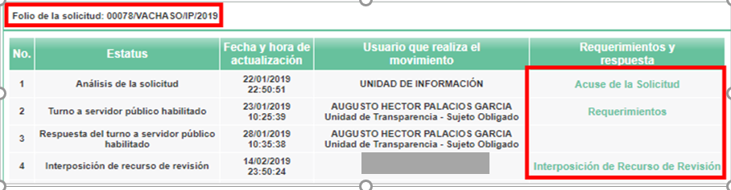

En efecto, como lo adujo en sus Informes Justificados, los servidores públicos habilitados suben la información al SAIMEX para atender la solicitud que les fue turnada; sin embargo, ello no significa que ya se haya dado respuesta al Particular o que este conozca la información, toda vez que es responsabilidad del Titular de la Unidad de Transparencia dar respuesta a las solicitudes de acceso a la información recibidas por el Sujeto Obligado, tal como lo determina el artículo 53, fracción II de la Ley de Transparencia y Acceso a la Información Pública del Estado de México y Municipios.

Artículo 53. Las Unidades de Transparencia tendrán las siguientes funciones:
I…
II. Recibir, tramitar y dar respuesta a las solicitudes de acceso a la información;
III. a XV. …
(Énfasis añadido)

Así, se advierte que, tal como lo indicó el Particular, el Ayuntamiento de Valle de Chalco Solidaridad no atendió su solicitud, ni solicitó una prórroga para dar contestación a la misma, dentro de los plazos establecidos en el artículo 163 de la Ley de la materia, pues tenía hasta el trece de febrero de dos mil diecinueve para notificar alguna de las dos situaciones; de igual manera, lo manifestado vía Informe Justificado no atiende la solicitud en comento, toda vez que únicamente refiere haber atendido la solicitud basándose en la respuesta que a través del SAIMEX, otorgó el Servidor Público Habilitado al turno realizado por la Unidad de Transparencia, misma que no hizo de conocimiento del solicitante y que, además, no satisface el derecho de acceso a la información, toda vez que solamente informa que la nómina aún está en proceso por lo que no se tiene esta información definida; por lo cual se advierte que el Sujeto Obligado no fue congruente ni exhaustivo en la información que proporcionó a la solicitud de acceso a la información materia del Recurso de Revisión que no ocupa.

Al respecto, el Criterio 02/17 emitido por el Instituto Nacional de Transparencia, Acceso a la Información y Protección de Datos Personales –INAI-, refiere:

Congruencia y exhaustividad. Sus alcances para garantizar el derecho de acceso a la información. De conformidad con el artículo 3 de la Ley Federal de Procedimiento Administrativo, de aplicación supletoria a la Ley Federal de Transparencia y Acceso a la Información Pública, en términos de su artículo 7; todo acto administrativo debe cumplir con los principios de congruencia y exhaustividad. Para el efectivo ejercicio del derecho de acceso a la información, la congruencia implica que exista concordancia entre el requerimiento formulado por el particular y la respuesta proporcionada por el sujeto obligado; mientras que la exhaustividad significa que dicha respuesta se refiera expresamente a cada uno de los puntos solicitados. Por lo anterior, los sujetos obligados cumplirán con los principios de congruencia y exhaustividad, cuando las respuestas que emitan guarden una relación lógica con lo solicitado y atiendan de manera puntual y expresa, cada uno de los contenidos de información.

Con base en los argumentos expuestos, advierte que la información que el Sujeto Obligado proporcionó no atiende puntualmente cada uno de los puntos solicitados por el Particular, por lo cual se estima que el Ayuntamiento de Valle de Chalco Solidaridad, no atendió los principios de congruencia y exhaustividad determinados por la normatividad en la materia.
Por lo expuesto, es evidente que los agravios hechos valer por el Recurrente resultan fundados.

Ahora bien, previo al análisis de cada uno de los requerimientos realizados por el Particular, es oportuno realizar las precisiones siguientes:

Del análisis a la solicitud de acceso a la información, se advierte que el Particular solicitó información concerniente al Ayuntamiento de Valle de Chalco Solidaridad, al Organismo Descentralizado de Agua Potable Alcantarillado y Saneamiento de Valle de Chalco Solidaridad, al Sistema Municipal para el Desarrollo Integral de la Familia de Valle de Chalco Solidaridad y al Instituto Municipal de Cultura Física y Deporte del Ayuntamiento de Valle de Chalco Solidaridad.

Al respecto, resulta necesario traer a colación el Acuerdo Mediante el cual el Pleno del Instituto de Transparencia, Acceso a la Información Pública y Protección de Datos Personales del Estado de México y Municipios, modifica el Padrón de Sujetos Obligados en materia de Transparencia y Acceso a la Información Pública del Estado de México y Municipios, publicado en el Periódico Oficial “Gaceta del Gobierno” el veintisiete de noviembre de dos mil diecisiete, el cual establece lo siguiente:

“…
ACUERDO
ÚNICO. Se modifica el padrón de Sujetos Obligados en materia de Transparencia y Acceso a la Información Pública del Estado de México y Municipios, para quedar como sigue:

PADRÓN DE SUJETOS OBLIGADOS EN MATERIA DE TRANSPARENCIA Y ACCESO A LA INFORMACIÓN PÚBLICA DEL ESTADO DE MÉXICO Y MUNICIPIOS
…

…

…

…”

Como se logra observar, el Organismo Descentralizado de Agua Potable Alcantarillado y Saneamiento de Valle de Chalco Solidaridad, así como el Sistema Municipal para el Desarrollo Integral de la Familia de Valle de Chalco Solidaridad, son Sujetos Obligados del Estado de México que se encuentran constreñidos a cumplir con las disposiciones jurídicas en materia de transparencia y acceso a la información pública, independientes del Ayuntamiento de Valle de Chalco Solidaridad; es decir, cada uno es Sujeto Obligado de la Ley de Transparencia y Acceso a la Información Pública del Estado de México y Municipios, por lo cual se encuentran constreñidos a atender las solicitudes de información que les sean presentadas directamente. En este sentido, y para el caso que nos ocupa el Ayuntamiento de Valle de Chalco Solidaridad, está obligado a proporcionar la información que genera y obra en sus archivos respecto a la administración municipal central, no así de los organismos descentralizados.

Bajo este supuesto, se informa al particular que quedan a salvo sus derechos para presentar su solicitud de acceso a la información ante el Organismo Descentralizado de Agua Potable Alcantarillado y Saneamiento de Valle de Chalco Solidaridad, y el Sistema Municipal para el Desarrollo Integral de la Familia de Valle de Chalco Solidaridad, los cuales son sujetos obligados directos de la ley en la materia, asimismo, los idóneos para proporcionarle la información que generan en el ejercicio de sus funciones.

Por lo expuesto, el análisis de la información requerida mediante la solicitud con número de folio 00078/VACHASO/IP/2019, se realizará respecto al Ayuntamiento de Valle de Chalco Solidaridad y su Instituto Municipal de Cultura Física y Deporte, ya que si bien este último está considerado en el artículo 57, fracción III, del Bando Municipal de Policía y Buen Gobierno 2019, de Valle de Chalco Solidaridad, como un organismo público descentralizado de la Administración Pública Municipal, no forma parte del Padrón de Sujetos Obligados aprobado por el Pleno del Instituto de Transparencia, Acceso a la Información Pública y Protección de Datos Personales del Estado de México y Municipios, por lo que la información que a dicho organismo respecta, deberá ser otorgada por el Ayuntamiento en cuestión.

Precisado lo anterior, se procede a analizar cada uno de los requerimientos realizados por el Particular conforme a la normatividad aplicable al Sujeto Obligado, a efecto de señalar su competencia para la atención de la solicitud de información en virtud de generar, administrar o archivar la información requerida.

- Número de personas que fueron dadas de alta y de baja en nómina, lista de raya, honorarios, dietas, sindical, seguridad pública a partir del primero de enero de dos mil diecinueve a la fecha, tanto del Ayuntamiento e IMCUFIDE.

Del estudio al presente requerimiento, se observa que el interés del Particular es conocer el número de servidores públicos que causaron alta y baja en el Ayuntamiento e Instituto Municipal de Cultura Física y Deporte, independientemente del documento o régimen salarial en el que estén registrados, ya sea nómina, lista de raya, honorarios, dietas, sindicalizados o de seguridad pública, es decir, requiere conocer el número total de personas que ingresaron a laborar en la Administración Pública Municipal de Valle de Chalco Solidaridad, así como el número de servidores públicos que dejaron de hacerlo.

Al respecto, es oportuno señalar que la Ley Orgánica Municipal del Estado de México, prevé en su artículo 87, que para el despacho, estudio y planeación de los diversos asuntos de la administración municipal, el ayuntamiento contará por lo menos con las dependencias que dicho precepto refiere, entre las que se encuentra la Tesorería Municipal.

El Bando Municipal de Policía y Gobierno 2019, de Valle de Chalco Solidaridad, en su artículo 54, considera a la Tesorería Municipal y a la Dirección de Administración dentro de la estructura municipal.

Asimismo, de la búsqueda realizada por este Instituto no fue posible localizar el manual de organización del Sujeto Obligado; no obstante, de la información publicada por el Sujeto Obligado en la Plataforma de Información Pública de Oficio, IPOMEX, se observa lo siguiente:

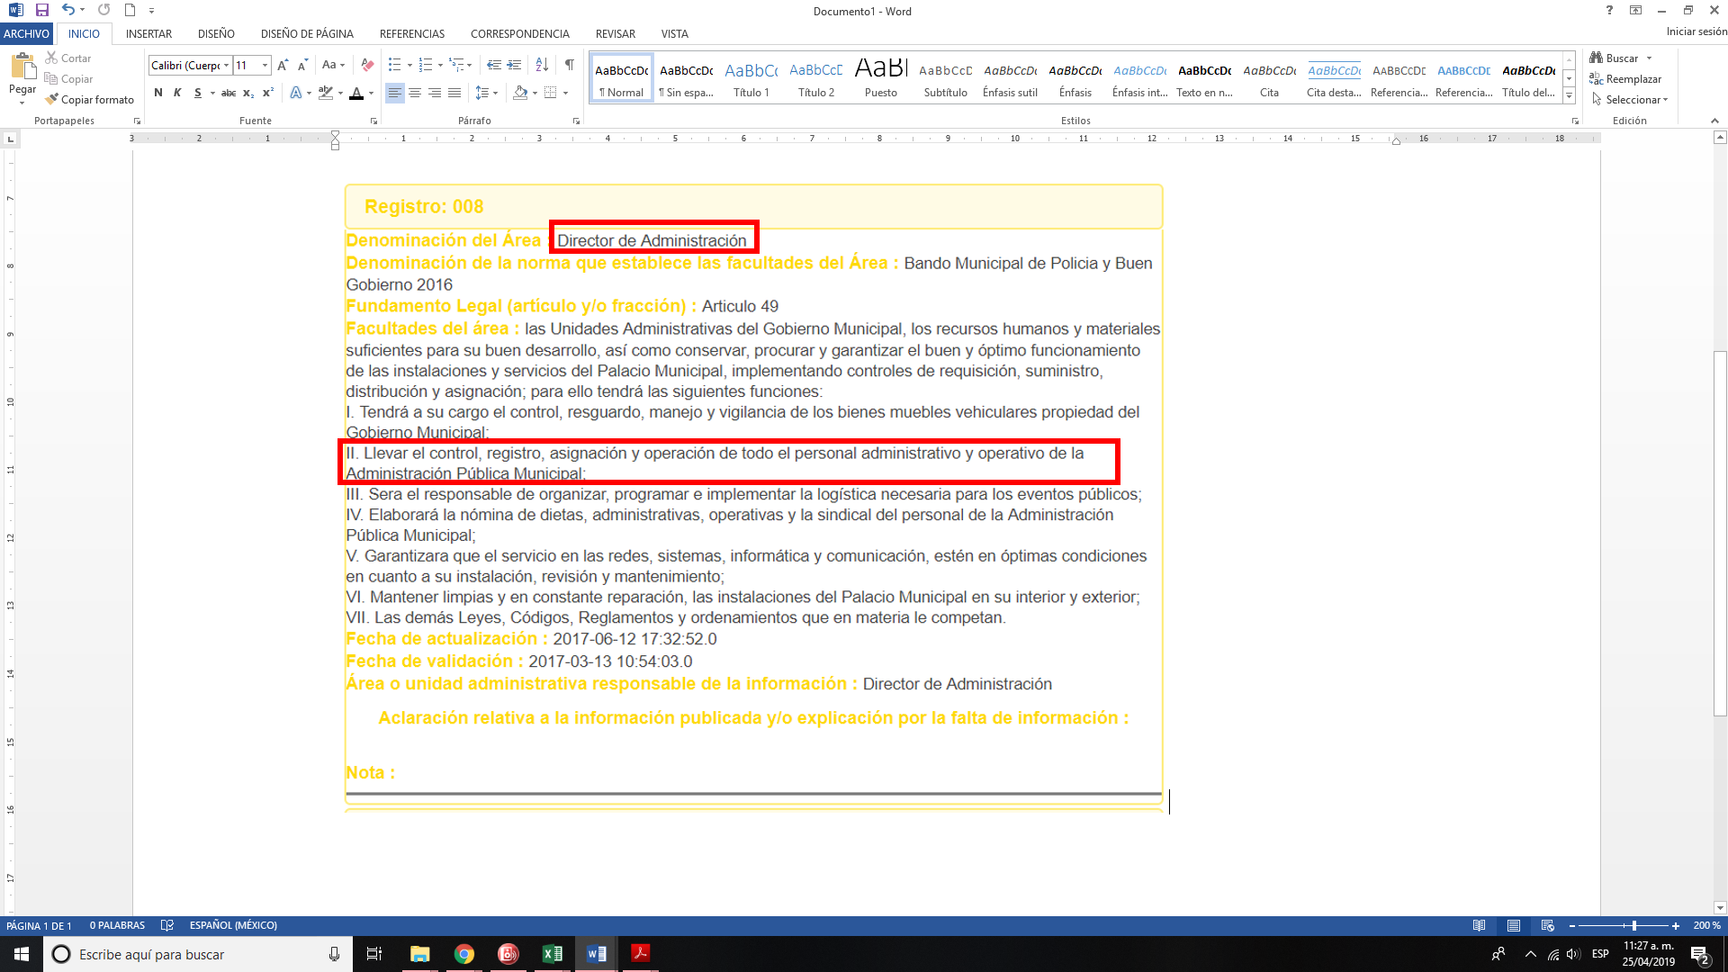
De lo anterior, se advierte que corresponde a la Dirección de Administración llevar a cabo el control, registro y operación de todo el personal administrativo y operativo de la Administración Pública Municipal de Valle de Chalco Solidaridad.

Por lo anterior, se considera que el Sujeto Obligado cuenta con unidades administrativas que pudieran tener la información requerida por el Particular.

Fortalece lo expuesto el hecho de que los Lineamientos para la entrega del Informe mensual Municipal 2019, prevé como parte de la información que los servidores públicos de las entidades fiscalizables municipales deberán presentar al Órgano Superior de Fiscalización del Estado de México, en su informe mensual, el Reporte de Altas y Bajas del personal, como se ilustra en las imágenes siguientes:

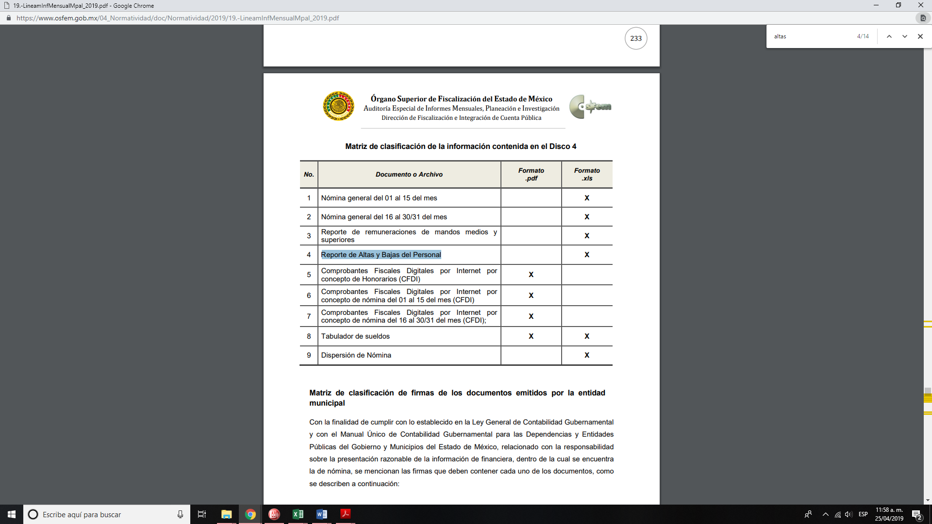
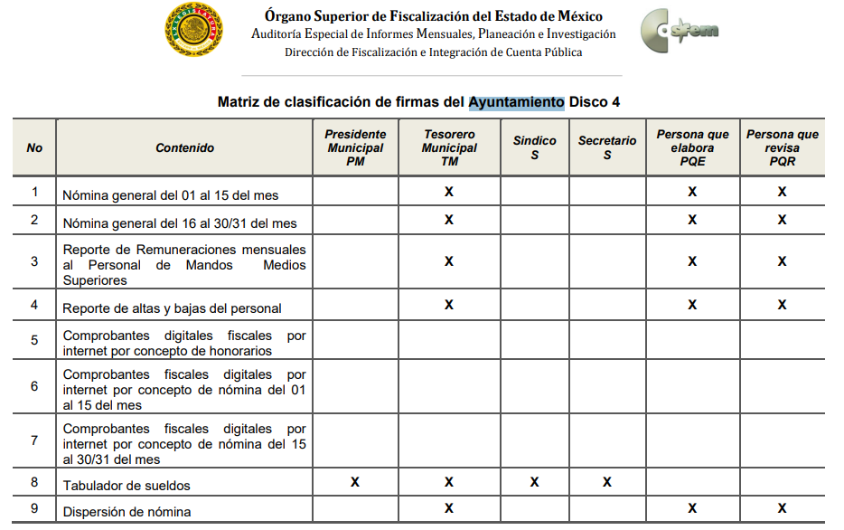

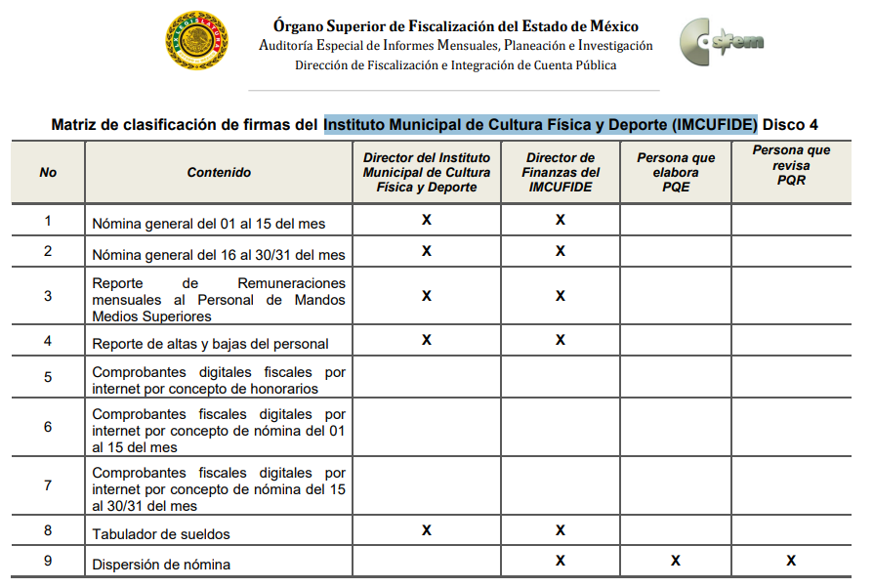
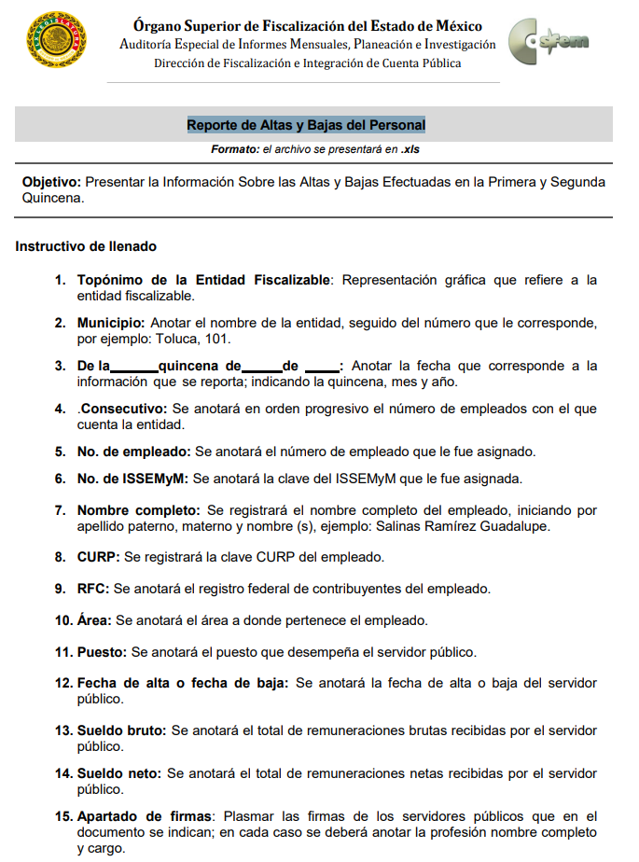
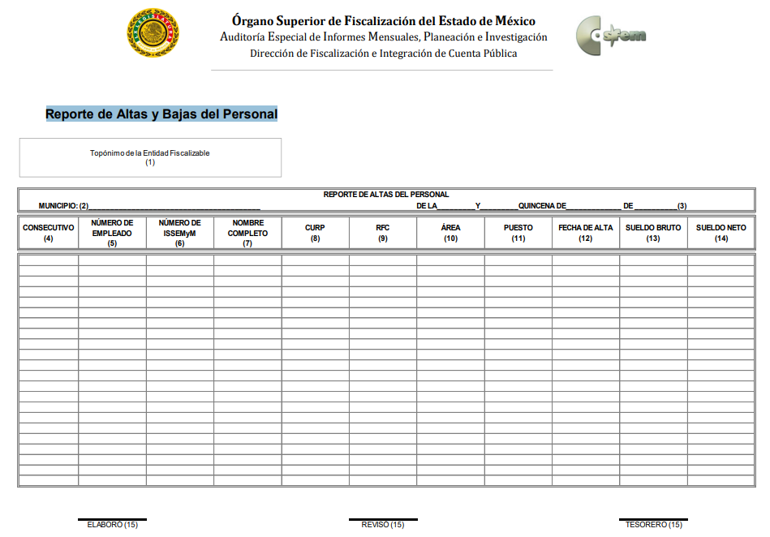

Como se puede observar, el Ayuntamiento de Valle de Chalco Solidaridad, tiene la obligación de informar mensualmente al Órgano Superior de Fiscalización del Estado de México, acerca de las Altas y Bajas de personal que tuvo en el mes que se reporta, asimismo, dicho reporte deberá realizar en los formatos aprobados para ello y que han sido ilustrados en la presente Resolución, de los cuales destaca que debe elaborar uno relacionado con las Altas y Bajas del personal del Ayuntamiento y otro del personal adscrito al Instituto Municipal de Cultura Física y Deporte, por lo cual, se advierte que el Sujeto Obligado cuenta la información solicitada por el ahora Recurrente y que la misma debe obrar en sus archivos.

Ahora bien, es oportuno mencionar que, si bien el Particular no identificó un documento especifico al cual pretenda acceder, lo cierto es que sí precisó la información que desea conocer, por tanto, el Sujeto Obligado debe considerar el Criterio 28/10 del Instituto Nacional de Transparencia, Acceso a la Información y Protección de Datos Personales –INAI-, mismo que se cita a continuación:

Cuando en una solicitud de información no se identifique un documento en específico, si ésta tiene una expresión documental, el sujeto obligado deberá entregar al particular el documento en específico. La Ley Federal de Transparencia y Acceso a la Información Pública Gubernamental tiene por objeto garantizar el acceso a la información contenida en documentos que los sujetos obligados generen, obtengan, adquieran, transformen o conserven por cualquier título; que se entienden como cualquier registro que documente el ejercicio de las facultades o la actividad de los sujetos obligados sin importar su fuente o fecha de elaboración. En este sentido, cuando el particular lleve a cabo una solicitud de información sin identificar de forma precisa la documentación específica que pudiera contener dicha información, o bien pareciera que más bien la solicitud se constituye como una consulta y no como una solicitud de acceso en términos de la Ley Federal de Transparencia y Acceso a la Información Pública Gubernamental, pero su respuesta puede obrar en algún documento, el sujeto obligado debe dar a la solicitud una interpretación que le dé una expresión documental. Es decir, si la respuesta a la solicitud obra en algún documento en poder de la autoridad, pero el particular no hace referencia específica a tal documento, se deberá hacer entrega del mismo al solicitante.

Es decir que, como sucede en el caso que nos ocupa, el Particular no señaló puntualmente la denominación del instrumento al que requiere tener acceso pero sí la información de su interés, es así que la respuesta puede obrar en algún documento que el Sujeto Obligado está constreñido a generar, por lo que debe dar a la solicitud una interpretación que le dé una expresión documental.
Ahora bien, respecto a la temporalidad de lo solicitado, es importante mencionar que si bien el Particular requiere la información del periodo del primero de enero de dos mil diecinueve a la fecha, entiéndase por esta la fecha de presentación de la solicitud de acceso a la información, a saber veintidós de enero de dos mil diecinueve, lo cierto es que uno de los documentos que pudiera dar cuenta de lo solicitado en el Reporte de Altas y Bajas que mensualmente el Ayuntamiento de Valle de Chalco Solidaridad entrega al Órgano Superior de Fiscalización del Estado de México, por lo que, en su caso, el Sujeto Obligado deberá entregar al Recurrente el reporte correspondiente al mes de enero, del cual el Recurrente podrá obtener la información de su interés toda vez que en dicho formato se describe la fecha de Alta o Baja según corresponda.

Finalmente, es importante mencionar que el documento que dé cuenta de los solicitado por el Particular pudiera contener datos personales e información de carácter reservada, por lo cual, deberá realizar su entrega en versión pública, acompañada del Acuerdo de Clasificación que emita su Comité de Transparencia, en el cual se funde y motive la eliminación de la información reservada y confidencial, en términos de los artículos 49, fracciones II y VIII, 140, fracción IV, 143, fracción I y 149, de la Ley de Transparencia y Acceso a la Información Pública del Estado de México y Municipios.

- Recibos de nómina y nóminas que se generaron en la primera quincena de enero.

Como ha quedado expuesto en el numeral que antecede, el Sujeto Obligado cuenta con áreas competentes para conocer de la solicitud de información, toda vez que la Dirección de Administración lleva a cabo el control, registro y operación de todo el personal administrativo y operativo, asimismo, cuenta con la Tesorería Municipal, que conforme a las atribuciones conferidas por la Ley Orgánica Municipal del Estado de México, artículo 95, se encarga, entre otros temas, de llevar los registros contables, financieros y administrativos de los egresos.

Aunado a lo anterior, es necesario contextualizar la solicitud de información, para lo cual, es de precisar lo siguiente:

El Glosario localizado en la página de Transparencia Presupuestaria de la Secretaría de Hacienda y Crédito Público (http://www.transparenciapresupuestaria.gob.mx/es/PTP/Glosario, consultada el veinticuatro de abril de dos mil diecinueve, a las doce horas), establece que la Nómina es el documento contable que contiene la relación de los trabajadores con las percepciones monetarias de cada uno; además, que también se refiere al recibo individual y justificativo que indica los sueldos de los trabajadores, incluyendo las prestaciones y deducciones correspondientes.

De la misma manera, el Glosario de términos más usuales en la Administración Pública Federal, emitido por la Secretaría de Hacienda y Crédito Público (http://www.apartados.hacienda.gob.mx/contabilidad/documentos/informe_cuenta/1998/cuenta_publica/Glosario/n.htm, consultada el veinticuatro de abril de dos mil diecinueve, a las doce horas con diez minutos), establece que la Nómina es un listado general de los trabajadores de una institución, en el cual se asientan las percepciones brutas, deducciones y alcance neto de las mismas.

Conforme a lo anterior, se puede advertir que la nómina se puede referir a lo siguiente:

I. Relación de trabajadores con las percepciones monetarias de cada uno.
II. Recibo individual que contiene las prestaciones y deducciones de un trabajador.
III. Listado general de los servidores públicos de una institución o dependencia, en el cual se asientan las percepciones brutas, deducciones y alcance neto de las mismas.

En ese contexto, cabe recordar que el Particular solicitó los recibos de nómina y nóminas de todos los servidores públicos del Ayuntamiento de Valle de Chalco Solidaridad correspondientes a la primera quincena de enero de dos mil diecinueve; por lo que, se advierte que su pretensión es obtener el documento, que contenga las percepciones que reciben los servidores públicos que laboran en el Ayuntamiento de Valle de Chalco Solidaridad; esto es, de los trabajadores de base, confianza, sindicalizados, policías, temporales (lista de raya) y similares, información que se encuentra contenida tanto en el recibo de nómina como en la propia nómina.

Ahora bien, respecto al tema, resulta necesario referir que el artículo 147 de la Constitución Política del Estado Libre y Soberano de México, establece que los trabajadores al servicio del Estado y los miembros de los ayuntamientos, recibirán una remuneración adecuada e irrenunciable por el desempeño de su empleo, cargo o comisión, que será determinada en el presupuesto de egresos que corresponda.

En este orden de ideas, el artículo 3°, fracción XXXII, del Código Financiero del Estado de México y Municipios establece que la remuneración consiste en los pagos hechos por concepto de sueldo, compensaciones, gratificaciones, habitación, primas, comisiones, prestaciones, en especie y cualquier otra percepción o prestación que se entregue al servidor por su trabajo.

De igual forma, la Ley del Trabajo de los Servidores Públicos del Estado y Municipios, en su artículo 220 K, establece los documentos que tiene la obligación de conservar el Sujeto Obligado, entre los que se encuentran los recibos de pagos:
ARTÍCULO 220 K.- La institución o dependencia pública tiene la obligación de conservar y exhibir en el proceso los documentos que a continuación se precisan:
I. Contratos, Nombramientos o Formato Único de Movimientos de Personal, cuando no exista Convenio de condiciones generales de trabajo aplicable;
II. Recibos de pagos de salarios o las constancias documentales del pago de salario cuando sea por depósito o mediante información electrónica;
III. Controles de asistencia o la información magnética o electrónica de asistencia de los servidores públicos;
IV. Recibos o las constancias de depósito o del medio de información magnética o electrónica que sean utilizadas para el pago de salarios, prima vacacional, aguinaldo y demás prestaciones establecidas en la presente ley; y
V. Los demás que señalen las leyes.

Aunado a lo anterior, es necesario señalar que, el Órgano Superior de Fiscalización del Estado de México (OSFEM) emite anualmente los Lineamientos para la elaboración y presentación del Informe Mensual Municipal, los cuales tienen como objetivo establecer las especificaciones necesarias que las entidades fiscalizables deben cumplir para la elaboración y presentación de los informes mensuales.

Estos Lineamientos son de observancia general para todos los servidores públicos de las entidades fiscalizables que desempeñen un empleo, cargo o comisión, de cualquier naturaleza en la administración pública municipal y que manejen recursos públicos como lo son los municipios; en atención a ello, el informe mensual deberá ser presentado al Órgano Superior de Fiscalización dentro de los veinte días posteriores al término del mes correspondiente tal y como lo señala el artículo 32 de la Ley de Fiscalización Superior del Estado de México.

Ahora bien, en los Lineamientos en cita, se advierte el análisis que nos ocupa, específicamente el Disco 4, relativo a la información de nómina, el cual describe cómo debe llevarse a cabo la presentación de la información de la Nómina por parte de los Ayuntamientos tal y como se muestra en las imágenes siguientes:

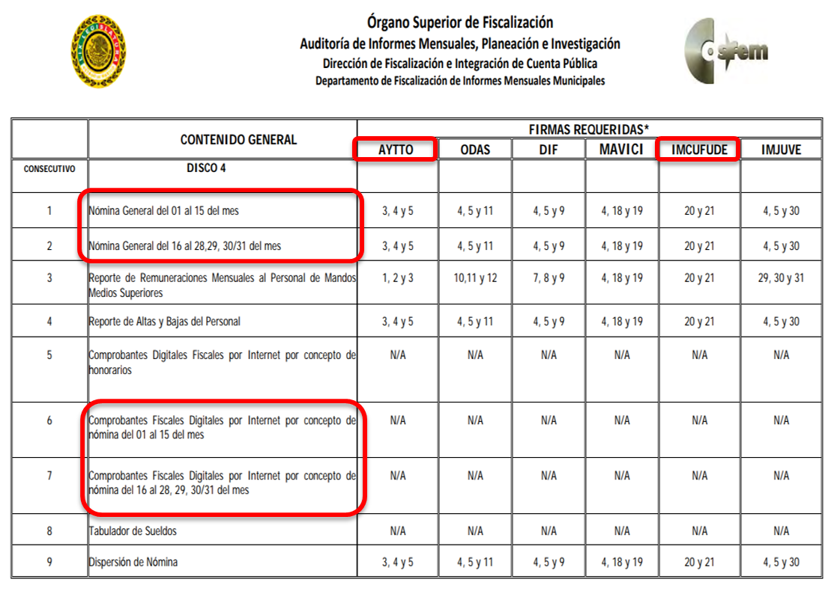

De tal manera, que la información solicitada por el Recurrente, corresponde a la información de la nómina general y los recibos o constancias documentales del pago de salarios y prestaciones; en este sentido, la nómina general y los recibos de nómina de los servidores públicos tanto del Ayuntamiento de Valle de Chalco Solidaridad como del Instituto Municipal de Cultura Física y Deporte –IMCUFIDE-, correspondientes a la primera quincena del mes de enero de dos mil diecinueve, satisfacen el derecho del Particular; por lo que, el Sujeto Obligado tiene competencia para conocer y poseer la información solicitada, por lo que es dable ORDENAR una búsqueda exhaustiva y razonable de la información, en todas las áreas competentes y hacer entrega de la misma vía el Sistema de Acceso a la Información Mexiquense (SAIMEX), en versión pública en los términos que se expondrán más adelante.

Por lo que refiere a la lista de raya, se debe precisar que en nuestra legislación no existe como tal una definición de esta; sin embargo, se entiende como una modalidad para contratar a personas por parte del Sujeto Obligado por un tiempo determinado.

Aunado a ello el artículo 804, fracción II, de la Ley Federal de Trabajo señala que el patrón tiene la obligación de conservar y en su caso exhibir en juicio los documentos consistentes en las Listas de raya o nómina de personal, cuando se lleven en el centro de trabajo o recibos de pagos de salarios.

De lo establecido en el precepto legal citado en el párrafo que precede, se llega a la conclusión de que la lista de raya al igual que la nómina consisten en registros contables que contienen la relación de los trabajadores, en los que se asientan las percepciones brutas, deducciones y el neto a recibir de dichos trabajadores, con la diferencia de que la lista de raya se refiere al registro de los trabajadores contratados por plazos cortos o bien para cubrir cualquier eventualidad que no se puede determinar por tiempo o magnitud del trabajo.

Al respecto, la Ley del Trabajo de los Servidores Públicos del Estado y Municipios, en su artículo 50, señala que el servidor público que se encuentre en la lista de raya se obliga a cumplir con los deberes inherentes al puesto especificado, al igual que los servidores públicos que tienen nombramiento, contrato o formato único de Movimientos de Personal.
Por lo anterior, si bien no existe obligación legal de generar o contar con una lista de raya, existe la posibilidad de que el ayuntamiento cuente con personal temporal y en su caso, genere una lista de raya; por lo que, ante tales circunstancias, es dable ordenar al Sujeto Obligado, realice una búsqueda exhaustiva y razonable en todas las áreas dentro de su estructura orgánica que pudieran contar con lo solicitado y entregue el soporte documental de ser el caso.

SextO. De la versión pública.

- Información sobre el personal de seguridad pública.

El Particular solicitó el número de personas que causaron Alta y Baja, así como la nómina y los recibos de nómina de todos los servidores públicos dentro de los que se encuentran los policías, de tal suerte que para atender la solicitud de acceso a la información que nos ocupa, es necesario ordenar la entrega de la información del personal de seguridad pública de acuerdo a las consideraciones que se exponen continuación:

Se llevó a cabo la búsqueda en el Bando Municipal de Policía y Gobierno dos mil diecinueve del Ayuntamiento de Valle de Chalco Solidaridad, en cuyo artículo 54, referente a la Administración Pública Central, señala a la Dirección de Seguridad Pública y Tránsito como dependencia administrativa del Ayuntamiento.

Por su parte, el artículo 116 del mismo Bando, señala que el Ayuntamiento, a través de la Dirección de Seguridad Pública y Tránsito, será el responsable de garantizar el orden público y la paz social, así como la prevención de la comisión de cualquier delito, inhibir la manifestación de conductas antisociales, siempre con estricto respeto de los derechos humanos, de conformidad con la normatividad aplicable.

Además, el artículo 117 del Bando citado, señala que el Director de Seguridad Pública y Tránsito, tendrá las atribuciones que se señalan en la Ley de Seguridad del Estado de México, además de las que le confiera el Presidente Municipal y las que se establezcan en otros ordenamientos aplicables.

Bajo este orden de ideas y toda vez que los policías que constituyen los elementos operativos del ayuntamiento, que llevan a cabo acciones de prevención del delito y combate a la delincuencia, derivado de los altos índices de criminalidad que aquejan a la Nación y a la Entidad, ha sido necesario ampliar la protección de su integridad, salud y vida. En efecto, el artículo 81, fracción III, de la Ley de Seguridad del Estado de México, señala que se considerada reservada la información relativa a los servidores públicos integrantes de las instituciones de seguridad pública, cuya revelación pueda poner en riesgo su vida e integridad física con motivo de sus funciones.

En este contexto, el artículo 140, fracción IV, de la Ley de Transparencia y Acceso a la Información Pública del Estado de México y Municipios, dispone que el acceso a la información pública será restringido excepcionalmente, cuando ponga en riesgo la vida, la seguridad o la salud de una persona física.

A mayor abundamiento, el Vigésimo Tercero de los Lineamientos generales en materia de clasificación y desclasificación de la información, así como para la elaboración de versiones públicas, determina que para clasificar la información como reservada será necesario acreditar un vínculo entre la persona física y la información que pueda poner en riesgo su vida, seguridad o salud.

En ese sentido, el Criterio 06/09, primera época, emitido por el Pleno del entonces Instituto Federal de Acceso a la Información y Protección de Datos Personales, indica que si bien el nombre de servidores públicos es información de naturaleza pública, existen funciones a cargo de servidores públicos tendientes a garantizar de manera directa la seguridad pública, por lo que una de las formas en que la delincuencia puede llegar a poner en riesgo la seguridad es anulando, impidiendo, u obstaculizando la actuación de los servidores públicos que realizan funciones de carácter operativo, mediante el conocimiento de su nombre, por lo que la reserva de la relación de los nombres y las funciones que desempeñan los servidores públicos que prestan sus servicios en áreas de seguridad pública, puede llegar a constituirse en un componente fundamental en el esfuerzo que realiza el Estado Mexicano para garantizar la seguridad del país en sus diferentes vertientes.

Hasta aquí, se advierte lo siguiente:

- Que la información relativa a los nombres de servidores públicos integrantes de las instituciones de seguridad pública, cuya revelación pueda poner en riesgo su vida e integridad física con motivo de sus funciones, es reservada.

- Que es necesario acreditar un vínculo, entre la persona física y la información que pueda poner en riesgo su vida, seguridad o salud, para que pueda ser reservada.

Por tanto, considerando que la información pretendida por el Particular incluye a integrantes de las instituciones de seguridad pública y que el nombre de policías es susceptible de clasificarse, lo restante es acreditar que el conocer el nombre de un servidor público relacionado con funciones de seguridad pública, pone en riesgo la vida, seguridad o salud de este.
Si bien es cierto que tanto el nombre, como los cargos y funciones de los servidores públicos son información de naturaleza pública e incluso desde el nivel de mandos medios a superiores constituye parte de las obligaciones de transparencia establecidas en el artículo 92 de la Ley de Transparencia y Acceso a la información Pública del Estado de México y Municipios, también es cierto que, el caso particular de los nombres de los elementos de policía con funciones operativas ha cobrado relevancia desde hace varios años, en virtud de que su identificación los hace vulnerables en el combate a la delincuencia, por lo que proporcionarlos puede llegar a poner en riesgo su vida, salud o seguridad, propiciando un detrimento en el esfuerzo que realiza el ayuntamiento para garantizar la seguridad.

Por tanto, si se toma en cuenta que los servidores públicos dedicados a funciones de seguridad pública en el Ayuntamiento de Valle de Chalco Solidaridad operan con los recursos del propio Municipio para combatir la delincuencia y que esta última ha escalado en gran medida durante los últimos años en la Entidad, con el homicidio uno de los más exacerbados; resulta un escenario riesgoso para quienes ejercen la función policial, que ciertamente puede poner en riesgo su vida, seguridad y salud.

En ese sentido, hacer identificable a un servidor público que realiza funciones tendientes a garantizar de manera directa la seguridad pública, pone en riesgo su vida, su seguridad o su salud, por lo que el nombre de un policía, si bien es información de naturaleza pública, dado el contexto que actualmente vive la Entidad, es susceptible de clasificarse como reservado en términos del artículo 140, fracción IV, de la Ley de Transparencia y Acceso a la Información Pública del Estado de México y Municipios, por el plazo máximo establecido en el artículo 125, párrafo primero de la Ley de la materia, correspondiente a cinco años. Asimismo, se precisa que la información del personal administrativo adscrito al área de seguridad pública, que no realiza funciones operativas, no actualiza el supuesto de clasificación analizado, por lo que la información de estos servidores es de naturaleza pública y debe entregarse.

Por tanto, si bien el nombre de los policías y personal operativo que realiza funciones de seguridad pública en el Ayuntamiento actualiza el supuesto de reserva establecido en el artículo 140, fracción IV, de la Ley de Transparencia y Acceso a la Información Pública del Estado de México y Municipios, lo cierto es que el cargo y las percepciones de los servidores públicos son de carácter público, tal como lo señala el artículo 92, fracción VIII, de la Ley en cita.

En ese sentido, el Sujeto Obligado debe proporcionar los documentos que den cuenta de los solicitado por el Particular, en versión pública, testando el nombre del personal con funciones operativas en materia de seguridad pública, como el caso de policías y proporcionar todo lo relativo al cargo y sus percepciones, con la precisión de que el nombre del personal administrativo que no realice funciones operativas es público y procede su entrega.

Adicional a lo anterior, del análisis que se realizó al documento que da cuenta de las Altas y Bajas, así como los recibos de nómina y la nómina, se advierte que en los mismos se consignan diversos datos personales relacionados con la vida privada de los servidores públicos, por lo que conviene analizar la naturaleza de estos.

En efecto, cuando los documentos de acceso público pueden contener datos personales, que de hacerse públicos afectarían la intimidad, patrimonio y vida privada de sus titulares, se consideran confidenciales y por tanto deben testarse al momento de la elaboración de versiones públicas, de conformidad con la Ley de Transparencia y Acceso a la Información Pública del Estado de México y Municipios.

En principio, cabe mencionar que el artículo 6°, Apartado A), fracción II, de la Constitución Política de los Estados Unidos Mexicanos, prevé que la información que se refiere a la vida privada y los datos personales, será protegida en los términos y con las excepciones que fijen las leyes. Igualmente, el segundo párrafo del artículo 16 de la Carta Magna dispone que toda persona tiene derecho a la protección de sus datos personales, al acceso, rectificación y cancelación de los mismos; así como, a manifestar su oposición, en los términos que fije la ley, la cual establecerá los supuestos de excepción a los principios que rijan el tratamiento de datos, por razones de seguridad nacional, disposiciones de orden público, seguridad y salud públicas o para proteger los derechos de terceros.

Acorde con lo anterior, la Ley General de Transparencia y Acceso a la Información Pública, en su artículo 116, dispone que se considera información confidencial la que contenga datos personales concernientes a una persona física identificada o identificable.

De la misma manera, el artículo 5°, fracciones I y II de la Constitución Política del Estado Libre y Soberano de México, prevé que toda la información en posesión de los Sujetos Obligados será pública; no obstante, aquella referente a la intimidad de la vida privada y la imagen de las personas, será protegida a través de un marco jurídico rígido, de tratamiento y manejo de datos personales.

Por su parte, el artículo 24, fracción VI, de la Ley de Transparencia y Acceso a la Información Pública del Estado de México y Municipios, precisa que los Sujetos Obligados serán los responsables de proteger y resguardar la información clasificada como reservada o confidencial.

En concordancia con lo expuesto, el artículo 143, fracción I, de la Ley previamente citada, establece que la información privada y los datos personales concernientes a una persona física o jurídica colectiva identificada o identificable son confidenciales.

Asimismo, en el artículo 145 de la Ley de Transparencia y Acceso a la Información Pública del Estado de México y Municipios, prevé que para que los Sujetos Obligados puedan permitir el acceso a la información confidencial, requieren obtener el consentimiento de los particulares titulares de la información, excepto cuando i) la información se encuentre en registros públicos o fuentes de acceso público, ii) por ley tenga el carácter de pública, iii) exista una orden judicial, iv) por razones de seguridad nacional y salubridad general o v) para proteger los derechos de terceros o cuando se transmita entre sujetos obligados en términos de los tratados y los acuerdos interinstitucionales.

En términos de lo expuesto, la documentación y aquellos datos que se consideren confidenciales, serán una limitante del derecho de acceso a la información, siempre y cuando:

- Se trate de datos personales o información privada; esto es, información concerniente a una persona física o jurídico colectiva y que esta sea identificada o identificable.

- Para la difusión de los datos, se requiera el consentimiento del titular.

En ese orden de ideas, de conformidad con el artículo 3°, fracción IX, de la Ley de Transparencia y Acceso a la Información Pública del Estado de México y Municipios, con relación el diverso 4°, fracciones XI y XII, de la Ley de Protección de Datos Personales en Posesión de Sujetos Obligados del Estado de México y Municipios, se advierte que son datos personales, la información concerniente a una persona física identificada o identificable (cuando su identidad pueda determinarse directa o indirectamente a través de cualquier documento informativo físico o electrónico), establecida en cualquier formato o modalidad.

Además, en el artículo 5°, de dicho ordenamiento jurídico, establece que es la Ley aplicable para todo tratamiento de datos personales.

En ese orden de ideas, los artículos 6°, 7°, 8° y 14 de la Ley de Protección de Datos Personales en Posesión de Sujetos Obligados del Estado de México y Municipios, disponen que los responsables del tratamiento de datos personales, deben observar los principios de licitud, consentimiento, información, calidad, lealtad, finalidad, proporcionalidad y responsabilidad; además, que dicho tratamiento deberá obedecer exclusivamente a sus atribuciones legales y con el consentimiento de su titular, además de que debe estar justificado en ley (principio de finalidad).

Por tales situaciones, un dato personal es cualquier información que pueda hacer a una persona física identificada e identificable, como su nombre o imagen. Asimismo, la doctrina desarrollada a nivel internacional, respecto del tema de datos personales, establece que también las preferencias, gustos, cualidades, opiniones y creencias, constituyen datos personales. En este sentido, cualquier información que por sí sola o relacionada con otra permita hacer identificable a una persona, es un dato personal, susceptible de ser clasificado.

En este contexto, la confidencialidad de los datos personales, tiene por objetivo establecer el límite del derecho de acceso a la información a partir del derecho a la intimidad y la vida privada de los individuos. Sobre el particular, el legislador realizó un análisis en donde se ponderaban dos derechos: el derecho a la intimidad y la protección de los datos personales versus el interés público de conocer el ejercicio de atribuciones y de recursos públicos de las instituciones y es a partir de ahí, en donde las instituciones públicas deben determinar la publicidad de su información.

De tal suerte, las instituciones públicas tienen la doble responsabilidad, por un lado, de proteger los datos personales y por otro, darles publicidad cuando la relevancia de esos datos sea de interés público.

En este orden de ideas, toda la información que transparente la gestión pública, favorezca la rendición de cuentas y contribuya a la democratización del Estado Mexicano es, sin excepción, de naturaleza pública; tal es el caso de los salarios de todos los servidores públicos, la entrega de recursos públicos bajo cualquier esquema, el cumplimiento de requisitos legales, entre otros; información que necesariamente está vinculada con datos personales, que pierden la protección en beneficio del interés público (no por eso dejan de ser datos personales, sólo que no están protegidos en la confidencialidad).

Dada la complejidad de la información cuando involucra datos personales, pudiera pensarse que se trata de dos derechos en colisión; por un lado, la garantía individual de conocer sobre el ejercicio de atribuciones de servidores públicos así como de recursos públicos y, por el otro, el derecho de las personas a la autodeterminación informativa y el derecho a la vida privada; tratándose de los datos personales que obran en los archivos de las instituciones públicas, la regla es clara, ya que los datos personales que permiten verificar el desempeño de los servidores públicos y el cumplimiento de obligaciones legales, transparentan la gestión pública y favorecen la rendición de cuentas, constituyen información de naturaleza pública, en razón de que el beneficio de su publicidad es mayor que el beneficio de su clasificación, aun tratándose de información personal.

Ahora bien, cuando las personas tienen una relación comercial, laboral, de servicios, trámites o del tipo que sea, necesariamente por un tema de interés público, debe cederse un poco de privacidad, de tal forma que la gente en general pueda verificar el debido desempeño de los servidores públicos, la aplicación de la ley y el ejercicio de recursos públicos; sin embargo, esto obliga a un ejercicio de ponderación en donde únicamente se privilegie la publicidad de los datos esenciales para la transparencia y rendición de cuentas, sin afectar la vida privada de las personas.

Bajo este esquema a continuación se analizan los datos personales susceptibles de clasificación que podrían estar contenidos en los documentos solicitados por el Recurrente, tales como el Registro Federal de Contribuyentes (RFC), la Clave Única de Registro de Población (CURP), la Clave de cualquier tipo de seguridad social (ISSEMYM, u otros), así como, los préstamos o descuentos que se le hagan al servidor público, el número de cuenta bancario de depósito y la clave interbancaria de depósito.

- Registro Federal de Contribuyentes (RFC)

Las personas físicas que deban presentar declaraciones periódicas o que están obligadas a expedir comprobantes fiscales, tienen que solicitar su inscripción en el Registro Federal de Contribuyentes, esta inscripción es realizada por el Servicio de Administración Tributaria, quien entrega una cédula de identificación fiscal en donde consta la clave que asigna este órgano desconcentrado de la Secretaría de Hacienda y Crédito Público, de acuerdo con el artículo 27 del Código Fiscal de la Federación.

De acuerdo con lo establecido en el artículo en comento, esta clave se compone de trece caracteres alfanuméricos, con datos obtenidos de los apellidos, nombre (s), fecha de nacimiento del titular, más una homoclave que establece el sistema automático del Servicio de Administración Tributaria.

Ahora bien, la clave del Registro Federal de Contribuyentes es el medio de control que tiene la Secretaría de Hacienda y Crédito Público, a través del Servicio de Administración Tributaria, para exigir y vigilar el cumplimiento de las obligaciones fiscales de los contribuyentes; mientras que los particulares tramitan dicho dato, con el único propósito de realizar mediante esa clave de identificación, operaciones o actividades de naturaleza fiscal.

Conforme a lo expuesto, el Registro Federal de Contribuyentes, es un dato personal, ya que hace a las personas físicas identificables, además de que las relaciona como contribuyentes de las autoridades fiscales. Es de destacar que dicho dato únicamente sirve para efectos fiscales y pago de contribuciones, por lo que se trata de un dato relevante únicamente para las personas involucradas en el pago de estos, en el presente caso, del pago del Impuesto Sobre el Producto del Trabajo.

Lo anterior, resulta congruente con el Criterio 19/17 emitido por el Instituto Nacional de Transparencia, Acceso a la Información y Protección de Datos Personales, en el cual se señala lo siguiente:

“Registro Federal de Contribuyentes (RFC) de personas físicas. El RFC es una clave de carácter fiscal, única e irrepetible, que permite identificar al titular, su edad y fecha de nacimiento, por lo que es un dato personal de carácter confidencial.”

De tal suerte, el Registro Federal de Contribuyentes de los servidores públicos no guarda relación con la transparencia de los recursos públicos, así como tampoco con el desempeño laboral que pueda tener una persona, por lo que constituye un dato personal confidencial al actualizar el supuesto normativo del artículo 143, fracción I de la Ley de Transparencia y Acceso a la Información Pública del Estado de México y Municipios.

- Clave única de Registro de Población –CURP-.

El artículo 36 de la Constitución Política de los Estados Unidos Mexicanos, dispone la obligación de los ciudadanos de inscribirse en el Registro Nacional de Ciudadanos.

El artículo 85 de la Ley General de Población, prevé que corresponde a la Secretaría de Gobernación el registro y acreditación de la identidad de todas las personas residentes en el país y de los nacionales que residan en el extranjero.

Acorde con lo anterior, el artículo 22 del Reglamento Interior de la Secretaría de Gobernación, establece en su fracción III, que la Dirección General del Registro Nacional de Población e Identificación Personal tiene la atribución de asignar y depurar la Clave Única de Registro de Población a todas las personas residentes en el país, así como a los mexicanos que residan en el extranjero.

De conformidad con lo precisado por la propia Secretaría de Gobernación en la dirección https://consultas.curp.gob.mx/CurpSP/html/informacionecurpPS.html, la Clave Única del Registro de Población CURP-, es un instrumento de registro que se asigna a todas las personas que viven en el territorio nacional, así como a los mexicanos que residen en el extranjero y se compone de dieciocho elementos, representados por letras y números, que se generan a partir de los datos contenidos en el documento probatorio de la identidad del interesado (acta de nacimiento, carta de naturalización o documento migratorio) de la siguiente forma:

• El primero y segundo apellidos, así como al nombre de pila.
• La fecha de nacimiento.
• El sexo.
• La entidad federativa de nacimiento.

Los dos últimos elementos de la CURP evitan la duplicidad de la Clave y garantizan su correcta integración.

Como se desprende de lo anterior, la CURP es un dato personal confidencial, ya que por sí sola brinda información personal de su titular y lo hace identificado e identificable, motivo por el cual se aprueba su eliminación de las versiones públicas, ya que además no guarda relación con el desempeño laboral de un individuo, simplemente se trata de un trámite administrativo requerido por la autoridad federal para hacer identificables a las personas.

Resulta aplicable en la especie, como argumento orientador, el Criterio 3/10, emitido por el INAI.

Clave Única de Registro de Población (CURP) es un dato personal confidencial. De conformidad con lo establecido en el artículo 3, fracción II de la Ley Federal de Transparencia y Acceso a la Información Pública Gubernamental, dato personal es toda aquella información concerniente a una persona física identificada o identificable. Por su parte, el artículo 18, fracción II de la Ley considera información confidencial los datos personales que requieren el consentimiento de los individuos para su difusión, distribución o comercialización en los términos de esta Ley. En este sentido, la CURP se integra por datos personales que únicamente le conciernen a un particular como son su fecha de nacimiento, su nombre, sus apellidos y su lugar de nacimiento, y esta es información que lo distingue plenamente del resto de los habitantes, por lo que es de carácter confidencial, en términos de lo dispuesto en el artículos anteriormente señalados.

De acuerdo con lo anterior, se la clave CURP, es un dato personal confidencial, en términos del artículo 143, fracción I de la Ley de Transparencia y Acceso a la Información Pública del Estado de México y Municipios.

- Clave de seguridad social ISSEMYM.

El Instituto de Seguridad Social del Estado de México y Municipios (ISSEMYM) es el organismo público encargado de proporcionar los servicios de seguridad social a los servidores públicos del Estado de México, con el objetivo de garantizar a los derechohabientes el acceso a las prestaciones que otorga, de conformidad con el artículo 14 de la Ley de Seguridad Social para los Servidores Públicos del Estado de México y Municipios.

El artículo 9° del mismo ordenamiento, dispone que el ISSEMYM expedirá documentos de identificación para facilitar el acceso a las prestaciones a que tengan derecho. En este orden de ideas, el artículo 158, fracción I del Reglamento de Servicios de Salud del Instituto de Seguridad Social del Estado de México y Municipios, establece que es obligación de los derechohabientes tramitar la credencial que los acredite como tal, la cual será de naturaleza personal e intransferible. En esta credencial se consignan diversos datos personales y se le asigna una clave para hacer identificable al trabajador con el objetivo de poder proporcionar los servicios que brinda el ISSEMYM.

Como se advierte, la clave ISSEMYM es un dato personal que permite identificar que una persona ya trabajó o trabaja en alguna institución pública del Estado de México, por la que tiene o tuvo derecho a esta prestación de seguridad social; es de destacar que la clave ISSEMYM no cambia, aunque el trabajador se dé de baja y alta en diversas ocasiones, con motivo de haber trabajado en diferentes instituciones públicas de la Entidad.

Contar con la prestación de seguridad social que brinda el ISSEMYM no es una obligación para entrar a trabajar a una institución pública, por el contrario es un derecho que se adquiere cuando se ingresa al servicio público, por tal motivo, es un dato personal confidencial, por lo que es procedente su eliminación en las versiones públicas que se elaboren, toda vez que actualiza el supuesto de confidencialidad del artículo 143, fracción I de la Ley de Transparencia y Acceso a la Información Pública del Estado de México y Municipios.

- Préstamos o descuentos que se le hagan al servidor público.

Existen deducciones que se generan con motivo de una decisión libre y voluntaria de los servidores públicos, como son: contratar seguros de vida, de gastos médicos mayores (potenciación) o de automóvil.

Asimismo, pueden existir deducciones que se generan con motivo de una sentencia judicial, como es la pensión alimenticia que periódicamente se retira de la cuenta de un empleado, a efecto de que sea entregado a un tercero.

En consecuencia, este tipo de deducciones son fruto de decisiones que impactan en el patrimonio de un servidor público con la finalidad de obtener un beneficio conforme a la decisión de un trabajador, mismas que no implican la entrega de recursos con cargo al erario, y tampoco reflejan el ejercicio de una prestación; por el contrario, en dichos casos se trata del libre ejercicio del servidor público para disponer de un ingreso que forma parte de su patrimonio. Por lo anterior, dichas deducciones reflejan el destino que un servidor público da a su patrimonio.

Por lo tanto, resulta procedente clasificar dicho dato en términos del artículo 143, fracción I de la Ley de Transparencia y Acceso a la Información Pública del Estado de México y Municipios.

- Número de cuenta bancario.

Como se precisó anteriormente, uno de los requisitos que indica la nómina del OSFEM que se deben agregar es el número de cuenta bancario al que se deposita el sueldo del servidor público; esto quiere decir, que no necesariamente el pago del salario se realiza de manera directa y en efectivo al trabajador, sino que se cubre mediante un depósito bancario realizado a la cuenta personal del trabajador.

Al respecto, en el Criterio 10/17 emitido por el Pleno del Instituto Nacional de Transparencia, Acceso a la Información y Protección de Datos Personales se establece lo siguiente:

“Cuentas bancarias y/o CLABE interbancaria de personas físicas y morales privadas. El número de cuenta bancaria y/o CLABE interbancaria de particulares es información confidencial, al tratarse de un conjunto de caracteres numéricos utilizados por los grupos financieros para identificar las cuentas de sus clientes, a través de los cuales se puede acceder a información relacionada con su patrimonio y realizar diversas transacciones; por tanto, constituye información clasificada con fundamento en los artículos 116 de la Ley General de Transparencia y Acceso a la Información Pública y 113 de la Ley Federal de Transparencia y Acceso a la Información Pública.”

Esta cuenta es de uso personal y no guarda relación con el servicio público ni con los recursos públicos, ya que es elección del trabajador determinar si desea que su sueldo se pague de manera directa o a través de depósito bancario en la institución de crédito de su elección. De tal suerte, el número de cuenta bancario lo proporciona el servidor público al sujeto Obligado, con el único fin de que realicen los depósitos de su sueldo, por lo que este número constituye información confidencial al pertenecer exclusivamente al ámbito de la vida privada del trabajador y procede su eliminación de conformidad con el artículo 143, fracción I de la Ley de Transparencia y Acceso a la Información Pública del Estado de México y Municipios.

Ahora bien, en armonía entre los principios constitucionales de máxima publicidad y de protección de datos personales, se debe entregar la documentación señalada en versión pública en la que se suprima aquella información relacionada con la vida privada de los particulares, adicional a la información reservada que se precisó.

SÉPTIMO. Decisión

Por lo anterior, con fundamento en el artículo 186, fracción IV, de la Ley de Transparencia y Acceso a la Información Pública del Estado de México y Municipios, este Instituto considera procedente ORDENAR al Ayuntamiento de Valle de Chalco Solidaridad que, previa búsqueda exhaustiva y razonable en todas las áreas competentes entregue en versión pública, vía el Sistema de Acceso a la Información Mexiquense (SAIMEX), tanto del Ayuntamiento como del Instituto Municipal de Cultura Física y Deporte (IMCUFIDE), la expresión documental que dé cuenta de:

- Número de personas que causaron Alta y número de servidores públicos que causaron Baja en el periodo del primero de enero de dos mil diecinueve al veintidós de enero de dos mil diecinueve.
- Nómina general o recibos de nómina correspondientes a la primera quincena del mes de enero de dos mil diecinueve.

Junto con la documentación se deberá entregar el Acuerdo de Clasificación del Comité de Transparencia mediante el cual se funde y motive la eliminación de la información reservada y confidencial, en términos de los artículos 49, fracciones II y VII, 140, fracción IV, 143, fracción I y 149, de la Ley de Transparencia y Acceso a la Información Pública del Estado de México y Municipios.

OCTAVO. Vista a la Contraloría Interna y Órgano de Control y Vigilancia.

En el asunto en estudio, ha quedado señalado que el Ayuntamiento de Valle de Chalco Solidaridad no emitió respuesta dentro del plazo señalado en el artículo 163 de la Ley de Transparencia y Acceso a la Información Pública del Estado de México y Municipios.

Al respecto, en el artículo 36, fracción X, del ordenamiento jurídico en cita, se establece que es atribución de este Instituto hacer del conocimiento del Órgano Interno de Control o equivalente de cada Sujeto Obligado las infracciones a esta Ley.

En ese sentido, de conformidad con lo previsto en el artículo 222, fracción II, de dicho ordenamiento, son causas de sanción por incumplimiento de las obligaciones establecida en la Ley de la materia, entre otras conductas, la falta de respuesta a las solicitudes de información en los plazos señalados, a saber, dentro de los quince días siguientes a la presentación del requerimiento.

Por su parte, el artículo 223 de la Ley de Transparencia y Acceso a la Información Pública del Estado de México y Municipio prevé que este Instituto deberá dar vista a la Contraloría Interna, con el fin de que determine el grado de responsabilidad de los servidores públicos que incumplan con las obligaciones establecidas en la Ley.

Sobre el particular, si bien, la presente Resolución no tiene por objetivo investigar y determinar posibles violaciones al derecho de acceso a la información, toda vez que este Organismo Autónomo, advirtió la falta de respuesta del Sujeto Obligado, se considera procedente dar vista al Contralor Interno y Titular del Órgano de Control y Vigilancia de este Instituto.

Por lo expuesto y fundado, este Pleno:

RESUELVE

PRIMERO. Resultan FUNDADAS las razones o motivos de inconformidad hechos valer por el Recurrente en el Recurso de Revisión 00681/INFOEM/IP/RR/2019, en términos de los Considerandos QUINTO y SÉPTIMO de la presente Resolución.

SEGUNDO. Se ORDENA al Ayuntamiento de Valle de Chalco Solidaridad, atienda la solicitud de acceso a la información pública con número de folio 00078/VACHASO/IP/2019 y, previa búsqueda exhaustiva y razonable en todas las áreas competentes, entregue en versión pública, vía el Sistema de Acceso a la Información Mexiquense (SAIMEX), tanto del Ayuntamiento como del Instituto Municipal de Cultura Física y Deporte (IMCUFIDE), la expresión documental que dé cuenta de:

- Número de personas que causaron Alta y número de servidores públicos que causaron Baja en el periodo del primero de enero de dos mil diecinueve al veintidós de enero de dos mil diecinueve.
- Nómina general o Recibos de nómina correspondientes a la primera quincena del mes de enero de dos mil diecinueve.

Junto con la documentación se deberá entregar el Acuerdo de Clasificación del Comité de Transparencia mediante el cual se funde y motive la eliminación de la información reservada y confidencial, en términos de los artículos 49, fracciones II y VII, 140, fracción IV, 143, fracción I y 149, de la Ley de Transparencia y Acceso a la Información Pública del Estado de México y Municipios.

TERCERO. NOTIFÍQUESE la presente Resolución al Titular de la Unidad de Transparencia del Sujeto Obligado, para que conforme al artículo 186 último párrafo, 189 segundo párrafo y 194 de la Ley de Transparencia y Acceso a la Información Pública del Estado de México y Municipios; dé cumplimiento a lo ordenado dentro del plazo de diez días hábiles, e informe a este Instituto en un plazo de tres días hábiles siguientes sobre el cumplimiento dado a la presente.

CUARTO. NOTIFÍQUESE al Recurrente la presente Resolución, asimismo, se hace de su conocimiento que de conformidad con lo establecido en el artículo 196 de la Ley de Transparencia y Acceso a la Información Pública del Estado de México y Municipios podrá promover Juicio de Amparo en los términos de las leyes aplicables.

QUINTO. Con fundamento en lo dispuesto en los artículos 190 de la Ley de Transparencia y Acceso a la Información Pública del Estado de México y Municipios, gírese oficio al Contralor Interno y Titular del Órgano de Control y Vigilancia de este Instituto con la finalidad de que actúe en razón de su competencia, en términos de lo dispuesto en el Considerando OCTAVO de la presente Resolución.

ASÍ LO RESUELVE, POR UNANIMIDAD DE VOTOS EL PLENO DEL INSTITUTO DE TRANSPARENCIA, ACCESO A LA INFORMACIÓN PÚBLICA Y PROTECCIÓN DE DATOS PERSONALES DEL ESTADO DE MÉXICO Y MUNICIPIOS, CONFORMADO POR LOS COMISIONADOS ZULEMA MARTÍNEZ SÁNCHEZ, EVA ABAID YAPUR (EMITIENDO VOTO PARTICULAR), JOSÉ GUADALUPE LUNA HERNÁNDEZ (EMITIENDO VOTO PARTICULAR), JAVIER MARTÍNEZ CRUZ Y LUIS GUSTAVO PARRA NORIEGA, EN LA DÉCIMA SEXTA SESIÓN ORDINARIA CELEBRADA EL DOS DE MAYO DE DOS MIL DIECINUEVE, ANTE EL SECRETARIO TÉCNICO DEL PLENO, ALEXIS TAPIA RAMÍREZ.

Zulema Martínez Sánchez
Comisionada Presidenta
(Rúbrica)

Eva Abaid Yapur  Comisionada  (Rúbrica) | José Guadalupe Luna Hernández  Comisionado  (Rúbrica)
Javier Martínez Cruz  Comisionado  (Rúbrica) | Luis Gustavo Parra Noriega  Comisionado  (Rúbrica)
Alexis Tapia Ramírez
Secretario Técnico del Pleno
(Rúbrica)

Esta foja corresponde a la Resolución de fecha dos de mayo de dos mil diecinueve, emitida en el Recurso de Revisión número 00681/INFOEM/IP/RR/2019.

